Руководство


Щеглова Инна Сергеевна - Руководитель администрации городского округа «Город Чита»
Инна Сергеевна Щеглова родилась 14 марта 1980 года в городе Чите.
В 2002 году окончила Забайкальский государственный педагогический университет по специальности «социальная работа». В 2008 году прошла курсы переподготовки и повышения квалификации в Дальневосточной академии государственной службы; также обучалась в Московской школе управления «Сколково» и в РАНХиГС.
Трудовую деятельность начала инструктором-контролером в комитете государственной статистики Читинской области. С 2003 года работала в Департаменте государственной службы занятости населения Читинской области, а в 2015 году возглавила Государственную службу занятости Забайкальского края. С 2016 года занимала должность заместителя министра труда и социальной защиты населения Забайкальского края; в мае 2019 года назначена министром труда и социальной защиты населения Забайкальского края.
С июля 2020 года по июль 2023 года Инна Сергеевна работала в должности заместителя председателя Правительства Забайкальского края по социальным вопросам, координируя работу трех ведомств: Министерства труда и социальной защиты Забайкальского края (которое ранее возглавляла), Министерства здравоохранения Забайкальского края, а также Департамента ЗАГС Забайкальского края.
Решением Думы городского округа «Город Чита» от 6 июля 2023 года назначена на должность руководителя администрации городского округа «Город Чита» по результатам проведенного конкурса, а 25 июля 2023 года приступила к исполнению должностных обязанностей руководителя администрации городского округа «Город Чита».

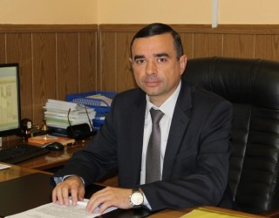
Гренишин Андрей Викторович - Первый заместитель руководителя администрации городского округа «Город Чита»
Гренишин Андрей Викторович родился 08 мая 1973 г. в г.Чита Читинской области. В 1998 г. окончил Сибирский университет потребительской кооперации по специальности «Экономика и управление на препдриятии» с присвоением квалификации экономиста-менеджера. В 2015 году прошел профессиональную переподготовку в Российской академии народного хозяйства и государственной службы при Президенте РФ с правом на ведение профессиональной деятельности в сфере проектного управления в сфере государственных структур. Свою трудовую деятельность начал в 1996 году в Читинской дистанции водоснабжения и водоотведения Заб.ж.д., с 1999 года работал в Читинском отделении Забайкальской ж.д. начальником сектора зачетов и недоимок финансового отдела.
26.05.2000 - 20.04.2007 начальник отдела учета реализации и недоимок финансовой службы Заб.ж.д., ведущий экономист отдела финансового обеспечения финансовой службы, начальник отдела платежного баланса финансовой службы Управления Заб.ж.д.
14.05.2007-31.12.2009 генеральный директор ООО «Забайкалрегионстрой».
11.01.2010-26.03.2010 коммерческий директор ООО «Маяк».
01.04.2010-04.10.2013 генеральный директор ОАО «Региональный оптовый рынок материально-технического и продовольственного снабжения Забайкальского края».
07.10.2013-18.10.2017 – начальник управления финансово-экономической и правовой работы – начальник отдела финансово-экономической работы и контроля – главный бухгалтер, заместитель руководителя Департамента управления делами Губернатора Забайкальского края.
19.10.2017-05.07.2019 заместитель министра финансов Забайкальского края.
08.07.2019 назначен на должность муниципальной службы заместителя руководителя администрации городского округа «Город Чита» по экономике и финансам.
С 02.11.2020 назначен на должность муниципальной службы первого заместителя руководителя администрации городского округа «Город Чита»

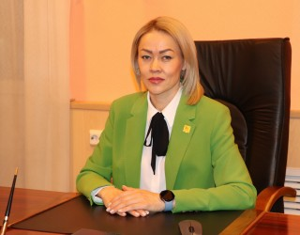
Эмих Людмила Викторовна - Заместитель руководителя администрации по социальным вопросам и взаимодействию с правоохранительными органами
Эмих Людмила Викторовна родилась 5 февраля 1985 года в Шелопугинском районе Читинской области. Окончила Забайкальский государственный гуманитарно-педагогический университет им. Чернышевского в 2007г. по специальности «Юриспруденция», квалификация - «Юрист», в 2008г. - по специальности «Менеджмент организации», квалификация- «Менеджер».
В 2007 году начала свою трудовую деятельность юрисконсультом Читинского дорожного центра рабочего снабжения – филиала ОАО РЖД, а затем работала юристом в коммерческих организациях.
С мая 2009 года Людмила Викторовна была сотрудником Министерства образования Забайкальского края - сначала в должности главного специалиста-эксперта отдела надзора и контроля в сфере образования, а с марта 2018г. - в должности начальника отдела молодежной политики. С января 2021 года по июль 2022 года работала начальником отдела по молодежной политике управления по внутренней политике Губернатора Забайкальского края. С января по ноябрь 2023 года работала в Российском государственном гуманитарном университете в г. Москве в должности начальника отдела по работе с выпускниками.
11 декабря 2023 года назначена на должность заместителя руководителя администрации городского округа «Город Чита» по социальным вопросам и взаимодействию с правоохранительными органами.


Часовитина Елена Юрьевна - Заместитель руководителя администрации по аппарату
Часовитина Елена Юрьевна родилась 21 апреля 1966 года в городе Чите. В 1988 году окончила Читинский педагогический институт по специальности «История, обществоведение и советское право» с присвоением квалификации учителя; в 2000г. окончила Забайкальский государственный педагогический университет им. Чернышевского по специальности «Юриспруденция» с присвоением квалификации юрист. Елена Юрьевна начала свою трудовую деятельность в 1988г. в Читинской средней школе № 33 учителем истории. С 9 октября 1991г. по 30 марта 2001г. проходила службу в органах внутренних дел. УВД Читинской области. 02 апреля 2001г. была принята в Администрацию города Читы на должность начальника отдела организационной и кадровой работы. 03 апреля 2009г. Часовитина Е.Ю. назначена на должность муниципальной службы управляющего делами - руководителя аппарата администрации городского округа «Город Чита», с 14 марта 2011г. - руководителя аппарата администрации городского округа «Город Чита». Назначена с 15.10.2014 на должность заместителя руководителя администрации по аппарату.
16.10.2013 года присвоено почётное профессиональное звание "Заслуженный муниципальный служащий Забайкальского края" В 2015 году победитель краевого конкурса «Лучший муниципальный служащий в Забайкальском крае».

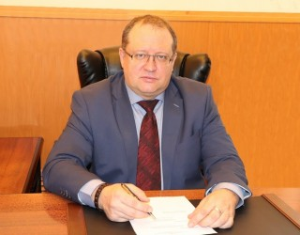
Зудилов Александр Николаевич - Заместитель руководителя администрации - председатель комитета градостроительной политики
Александр Николаевич Зудилов родился 20 августа 1973 года в гор.Мытищи Московской области.
Окончил в 1995 году Московский институт приборостроения по специальности «Машины и технология обработки металлов давлением», квалификация - инженер-механик.
В 1995 году начал свою трудовую деятельность с должности менеджера, затем в 2001-2018 годах работал в должностях генерального директора, коммерческого директора в обществах с ограниченной ответственностью и закрытых акционерных обществах. С 2018 по 2020 годы Александр Николаевич работал в администрации города Кирова на должностях муниципальной службы заместителя начальника управления строительства и развития инженерной инфраструктуры, затем начальника управления строительства и развития инженерной инфраструктуры.
С 02.03.2020 года назначен на должность муниципальной службы – заместителя руководителя администрации – председателя комитета градостроительной политики администрации городского округа «Город Чита».


Попова Марина Викторовна - Заместитель руководителя администрации - председатель комитета городского хозяйства
Попова Марина Викторовна родилась 31 марта 1988 года в городе Чите.
Окончила Читинский институт Байкальского государственного университета экономики и права в 2010 году по специальности «Мировая экономика», квалификация-экономист, в 2011 году по специальности «Юриспруденция», квалификация-юрист.
В 2010 году начала свою трудовую деятельность с должности специалиста АУП ОАО «ТКГ-14», затем в 2012-2014 годах работала техником 1 категории, экономистом 1 категории Забайкальской дирекции по тепловодоснабжению, с сентября 2014 по октябрь 2020 г. в Региональной службе по тарифам и ценообразованию Забайкальского края замещала должности начальника отдела тарифов на услуги ЖКХ и заместителя руководителя, затем заместителя генерального директора по экономике и финансам АО «Забайкальская пригородная пассажирская компания». 16 ноября 2020 г. назначена на должность муниципальной службы начальника управления ЖКХ комитета городского хозяйства администрации городского округа «Город Чита», с 14 декабря 2020 г. исполняла обязанности заместителя руководителя администрации - председателя комитета городского хозяйства администрации городского округа «Город Чита».
С 21.06.2021 года назначена на должность муниципальной службы – заместителя руководителя администрации – председателя комитета городского хозяйства администрации городского округа «Город Чита».

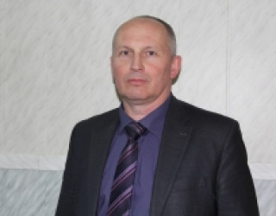
Калмыков Игорь Владимирович - Заместитель руководителя администрации городского округа «Город Чита» по территории - глава администрации Центрального административного района
Калмыков Игорь Владимирович родился 09 ноября 1963 года в поселке Кокуй Сретенский район Читинской области. В 1987 году окончил Читинский государственный медицинский институт по специальности «Лечебное дело», квалификация – врач.
Свою трудовую деятельность с 1985 года начал в Сретенской районной больнице. С 2009 по 2012 год работал заместителем главы по ЖКХ администрации Центрального административного района, с 2012 года был назначен Главой администрации Железнодорожного административного района, заместителем Мэра города Читы по территории. В феврале 2016 года назначен Главой администрации Центрального административного района, с 01.04.2016 - заместитель руководителя администрации по территории - глава администрации Центрального административного района.

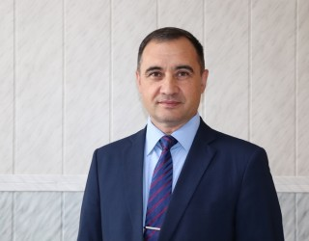
Шибаев Михаил Валерьевич - Заместитель руководителя администрации городского округа «Город Чита» по территории - глава администрации Ингодинского административного района
Шибаев Михаил Валерьевич родился 02 декабря 1970 года в городе Борзя Читинской области. В 2006 году окончил Забайкальский государственный гуманитарно-педагогический университет им. Н.Г.Чернышевского по специальности «Юриспруденция», квалификация – юрист.
Михаил Валерьевич с 1988 по 1990 годы проходил срочную службу в Вооруженных силах РФ, затем продолжил службу в органах внутренних дел УВД Читинской области до 2004 года. Работал на различных должностях в охранных предприятиях «Аргус», «Сократ-Чита». В 2008 году был помощником депутата Государственной Думы РФ по работе в Забайкальском крае. В 2009 году работал в региональной контрольно-ревизионной комиссии в Забайкальском региональном отделении ВПП «Единая Россия», 2011-2012 годы был техническим директором ООО «Забайкалресурс», 2012-2015 годы – индивидуальный предприниматель. На протяжении 10 лет начиная с 2008 года был помощником депутата Законодательного собрания Забайкальского края.
С февраля 2020 года работал заместителем главы администрации Ингодинского административного района по вопросам ЖКХ. С 03 августа 2020 года назначен на должность муниципальной службы – заместителя руководителя администрации по территории - главы администрации Ингодинского административного района.
Имеет медаль «За отличие в службе» II и III степеней.


Пономарев Алексей Викторович - Заместитель руководителя администрации городского округа «Город Чита» по территории - глава администрации Железнодорожного административного района
Пономарёв Алексей Викторович родился 30 апреля 1980 года в городе Чите. В 2002 году окончил Читинский государственный технический университет по специальности «Автомобили и автомобильное хозяйство», квалификация – инженер. В 2016 году прошел профессиональную переподготовку в Российской академии народного хозяйства и государственной службе при президенте РФ по программе «Государственное и муниципальное управление», квалификация - менеджер.
Алексей Викторович начал трудовую деятельность в 2002 году в ОАО «Завод ЖБИ», с 2003 по 2005 годы проходил срочную службу в Вооруженных силах РФ, с 2005 по 2008 годы работал в Читинском отделении Железнодорожная станция Чита 1 ОАО «РЖД». С 2010 по 2011 годы работал в контрольной инспекции администрации городского округа «Город Чита» С июля 2011 года работал заместителем главы администрации Железнодорожного административного района по вопросам ЖКХ. С 12 декабря 2019 года назначен на должность муниципальной службы – заместителя руководителя администрации по территории - главы администрации Железнодорожного административного района.

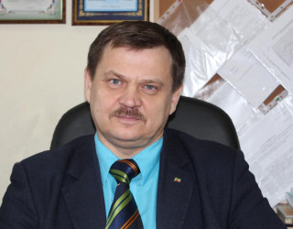
Турсабаев Василий Анатольевич - Заместитель руководителя администрации городского округа «Город Чита» по территории - глава администрации Черновского административного района
Турсабаев Василий Анатольевич родился 18 февраля 1968 года в городе Чите. В 1992 году окончил Читинский государственный педагогический институт им.Чернышевского по специальности «История», квалификация – учитель истории, обществоведения и советского права. В 2004 году окончил Читинский филиал Дальневосточной академии государственной службы по специальности «Государственное и муниципальное управление», квалификация - менеджер.
Трудовую деятельность в администрации города Читы Василий Анатольевич начал в 2000 году в отделе по делам молодежи, с 2002 по 2009 годы работал первым заместителем председателя комитета образования администрации городского округа «Город Чита». С 2009 года в течение пяти лет являлся помощником Мэра города Читы по санитарной очистке и благоустройству. С 2014 по 2017 год занимал должность помощника Главы городского округа «Город Чита». С июля 2017 года работал заместителем главы администрации Центрального административного района по вопросам ЖКХ. С 27 ноября 2018 года назначен на должность муниципальной службы – заместителя руководителя администрации по территории - главы администрации Черновского административного района.
Награжден нагрудным знаком «За активное участие во Всероссийской переписи населения 2002 г.».
В 2008 году присвоено почетное профессиональное звание «Заслуженный работник образования Читинской области».

